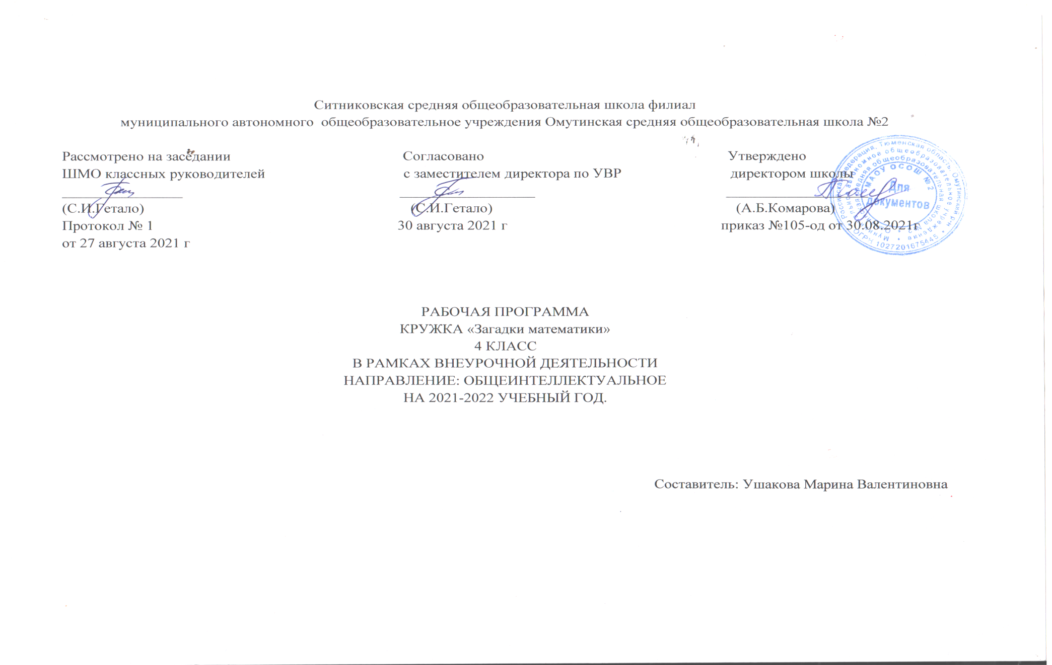

- Планируемые результаты .
«Загадки математики »
Личностными результатами изучения данного факультативного курса
являются:
развитие любознательности, сообразительности при выполнении разнообразных заданий проблемного и эвристического характера;
развитие внимательности, настойчивости, целеустремленности, умения преодолевать трудности – качеств весьма важных в практической деятельности любого человека;
воспитание чувства справедливости, ответственности;
развитие самостоятельности суждений, независимости и нестандартности мышления.
Универсальные учебные действия:
сравнивать разные приёмы действий, выбирать удобные способы для выполнения конкретного задания;
моделировать в процессе совместного обсуждения алгоритм решения числового кроссворда; использовать его в ходе самостоятельной работы;
применять изученные способы учебной работы и приёмы вычислений для работы с числовыми головоломками;
анализировать правила игры, действовать в соответствии с заданиями и правилами;
включаться в групповую работу, участвовать в обсуждении проблемных вопросов, высказывать собственное мнение и аргументировать его;
выполнять пробное учебное действие, фиксировать индивидуальное затруднение в пробном действии;
аргументировать свою позицию в коммуникации, учитывать разные мнения, использовать критерии для обоснования своего суждения;
сопоставлять полученный (промежуточный, итоговый) результат заданным условием;
контролировать свою деятельность: обнаруживать и исправлять ошибки.
Метапредметные результаты представлены в содержании программы в разделе «Универсальные учебные действия».
Принципы реализации программы:
Индивидуально - личностный подход к каждому ребенку;
Коллективизм;
Креативность (творчество);
Ценностно-смысловое равенство педагога и ребенка;
Научность;
Сознательность и активность учащихся;
Наглядность.
Формы: Математические (логические) игры, задачи, упражнения, графические задания, развлечения - загадки, задачи-шутки, ребусы, головоломки, игры, конкурсы и др.
Методы:
Взаимодействие;
Поощрение;
Наблюдение;
Коллективная работа;
Игра.
Приемы: анализ и синтез; сравнение; классификация; аналогия; обобщение.
Место в учебном плане.
Программа рассчитана на 34 ч в год с проведением занятий один раз в неделю по 30–35 мин.
Всего 34 занятия.
Содержание отвечает требованию к организации внеурочной деятельности: соответствует курсу «Математика», не требует от учащихся дополнительных математических знаний. Тематика задач и заданий отражает реальные познавательные интересы детей, содержит полезную и любопытную информацию, интересные математические факты, способные дать простор воображению.
Требования к результатам освоения:
Учащиеся должны научиться анализировать задачи, составлять план решения, решать задачи, делать выводы.
Решать задачи на смекалку, на сообразительность.
Решать логические задачи.
Работать в коллективе и самостоятельно.
Расширить математический кругозор.
Пополнить математические знания.
Научиться работать с дополнительной литературой.
Универсальные учебные действия
Анализировать текст задачи: ориентироваться в тексте, выделять условие и вопрос, данные и искомые числа (величины).
Искать и выбирать необходимую информацию, содержащуюся в тексте задачи, на рисунке или в таблице, для ответа на заданные вопросы.
Моделировать ситуацию, описанную в тексте задачи. Использовать
соответствующие знаково-символические средства для моделирования ситуации.
Конструировать последовательность «шагов» (алгоритм) решения задачи.
Объяснять (обосновывать) выполняемые и выполненные действия.
Воспроизводить способ решения задачи.
Сопоставлять полученный (промежуточный, итоговый) результат с заданным условием.
Анализировать предложенные варианты решения задачи, выбирать из них верные.
Выбрать наиболее эффективный способ решения задачи.
Оценивать предъявленное готовое решение задачи (верно, неверно).
Участвовать в учебном диалоге, оценивать процесс поиска и результат решения задачи.
Конструировать несложные задачи.
Формы подведения итогов реализации программы
Итоговый контроль осуществляется в формах:
- тестирование;
- практические работы;
- творческие работы учащихся;
- контрольные задания.
II. Содержание программы
А) Числа. Арифметические действия. Величины
Названия и последовательность чисел от 1 до 20. Подсчёт числа точек на верхних гранях выпавших кубиков.
Числа от 1 до 100. Решение и составление ребусов, содержащих числа. Сложение и вычитание чисел в пределах 100. Таблица умножения однозначных чисел и соответствующие случаи деления.
Числовые головоломки: соединение чисел знаками действия так, чтобы в ответе получилось заданное число, и др. Поиск нескольких решений. Восстановление примеров: поиск цифры, которая скрыта. Последовательное выполнение арифметических действий: отгадывание задуманных чисел.
Заполнение числовых кроссвордов (судоку, какуро и др.).
Числа от 1 до 1000. Сложение и вычитание чисел в пределах 1000.
Числа-великаны (миллион и др.). Числовой палиндром: число, которое читается одинаково слева направо и справа налево.
Поиск и чтение слов, связанных с математикой (в таблице, ходом шахматного коня и др.).
Занимательные задания с римскими цифрами.
Время. Единицы времени. Масса. Единицы массы. Литр.
Универсальные учебные действия:
сравнивать разные приёмы действий, выбирать удобные способы для выполнения конкретного задания;
моделировать в процессе совместного обсуждения алгоритм решения числового кроссворда; использовать его в ходе самостоятельной работы;
применять изученные способы учебной работы и приёмы вычислений для работы с числовыми головоломками;
анализировать правила игры, действовать в соответствии с заданными правилами;
включаться в групповую работу, участвовать в обсуждении проблемных вопросов, высказывать собственное мнение и аргументировать его;
выполнять пробное учебное действие, фиксировать индивидуальное затруднение в пробном действии;
аргументировать свою позицию в коммуникации, учитывать разные мнения, использовать критерии для обоснования своего суждения;
сопоставлять полученный (промежуточный, итоговый) результат с заданным условием;
контролировать свою деятельность: обнаруживать и исправлять ошибки.
Б) Мир занимательных задач
Задачи, допускающие несколько способов решения. Задачи с недостаточными, некорректными данными, с избыточным составом условия. Последовательность шагов (алгоритм) решения задачи.
Задачи, имеющие несколько решений. Обратные задачи и задания. Ориентировка в тексте задачи, выделение условия и вопроса, данных и искомых чисел (величин). Выбор необходимой информации, содержащейся в тексте задачи, на рисунке или в таблице, для ответа на заданные вопросы.
Старинные задачи. Логические задачи. Задачи на переливание. Составление аналогичных задач и заданий.
Нестандартные задачи. Использование знаково-символических средств для моделирования ситуаций, описанных в задачах.
Задачи, решаемые способом перебора. «Открытые» задачи и задания. Задачи и задания по проверке готовых решений, в том числе неверных. Анализ и оценка готовых решений задачи, выбор верных решений.
Задачи на доказательство, например найти цифровое значение букв в условной записи: СМЕХ + ГРОМ = ГРЕМИ и др. Обоснование выполняемых и выполненных действий.
Решение олимпиадных задач международного конкурса «Кенгуру». Воспроизведение способа решения задачи. Выбор наиболее эффективных способов решения.
Универсальные учебные действия:
искать и выбирать необходимую информацию, содержащуюся в тексте задачи, на рисунке или в таблице, для ответа на заданные вопросы;
моделировать ситуацию, описанную в тексте задачи, использовать соответствующие знаково-символические средства для моделирования ситуации;
конструировать последовательность шагов (алгоритм) решения задачи;
объяснять (обосновывать) выполняемые и выполненные действия;
воспроизводить способ решения задачи;
сопоставлять полученный (промежуточный, итоговый) результат с заданным условием;
анализировать предложенные варианты решения задачи, выбирать из них верные, выбирать наиболее эффективный способ решения задачи;
оценивать предъявленное готовое решение задачи (верно, неверно);
участвовать в учебном диалоге, оценивать процесс поиска и результат решения задачи;
конструировать несложные задачи.
В) Геометрическая мозаика
Поиск заданных фигур в фигурах сложной конфигурации. Решение задач, формирующих геометрическую наблюдательность.
Распознавание (нахождение) окружности на орнаменте. Составление (вычерчивание) орнамента с использованием циркуля (по образцу, по собственному замыслу).
Объёмные фигуры: цилиндр, конус, пирамида, шар, куб. Моделирование из проволоки. Создание объёмных фигур из развёрток: цилиндр, призма шестиугольная, призма треугольная, куб, конус, четырёхугольная пирамида, октаэдр, параллелепипед, усечённый конус, усечённая пирамида, пятиугольная пирамида, икосаэдр (по выбору учащихся).
Универсальные учебные действия:
выявлять закономерности в расположении деталей; составлять детали в соответствии с заданным контуром конструкции;
сопоставлять полученный (промежуточный, итоговый) результат с заданным условием;
объяснять (доказывать) выбор деталей или способа действия при заданном условии;
анализировать предложенные возможные варианты верного решения;
моделировать объёмные фигуры из различных материалов (проволока, пластилин и др.) и из развёрток;
осуществлять развёрнутые действия контроля и самоконтроля: сравнивать построенную конструкцию с образцом.
III.Календарно-тематическое планирование
№ занятия | Дата | Тема | Краткое содержание
1 | Сентябрь | Интеллектуальная разминка | Решение олимпиадных задач международного конкурса «Кенгуру».
2 |  | Числа-великаны | Как велик миллион? Что такое гугол (это единица со ста нулями)?
3 |  | Мир занимательных задач | Задачи со всеми возможными решениями. Задачи с недостающими данными, с избыточным составом условия. Задачи на доказательство
4 |  | Кто что увидит? | Задачи и задания на развитие пространственных представлений.
5 | Октябрь | Римские цифры | Занимательные задания с римскими цифрами.
6 |  | Числовые головоломки | Решение и составление ребусов, содержащих числа. Заполнение числового кроссворда (судоку, какуро).
7 |  | Секреты задач | Задачи в стихах повышенной сложности: «Начнём с хвоста», «Сколько лет?» и др. (Н. Разговоров).
8 |  | В царстве смекалки | Сбор информации и выпуск математической газеты (работа в группах).
9 | Ноябрь | Математический марафон | Решение задач международного конкурса «Кенгуру».
10 |  | «Спичечный» конструктор | Построение конструкции по заданному образцу. Перекладывание нескольких спичек в соответствии с условиями. Проверка выполненной работы.
11 |  | «Спичечный» конструктор
12 |  | Выбери маршрут | Единица длины километр. Составление карты путешествия: на определённом транспорте по выбранному маршруту. Определяем расстояния между городами и сёлами.
13 | Декабрь | Интеллектуальная разминка | Работа в «центрах» деятельности: конструкторы, электронные математические игры (работа на компьютере), математические головоломки, занимательные задачи.
14 |  | Математические фокусы | «Открой» способ быстрого поиска суммы. Как сложить несколько последовательных чисел натурального ряда? Например, 6 + 7 + 8 + 9 + 10;  12 + 13 + 14 + 15 + 16 и др.
15 |  | Занимательное моделирование | Объёмные фигуры: цилиндр, конус, пирамида, шар, куб. Набор «Геометрические тела». Моделирование из проволоки. Создание объёмных фигур из развёрток: цилиндр, призма шестиугольная, призма треугольная, куб, конус, четырёхугольная пирамида, октаэдр, параллелепипед, усечённый конус, усечённая пирамида, пятиугольная пирамида, икосаэдр (по выбору учащихся).
16 |  | Занимательное моделирование
17 | Январь | Занимательное моделирование
18 |  | Математическая копилка | Составление сборника числового материала, взятого из жизни (газеты, детские журналы), для составления задач.
19 |  | Какие слова спрятаны в таблице? | Поиск в таблице (9 × 9) слов, связанных с математикой.
20 | Февраль | «Математика — наш друг!» | Задачи, решаемые перебором различных вариантов. «Открытые» задачи и задания (придумайте вопросы и ответьте на них). Задачи и задания по проверке готовых решений, в том числе неверных.
21 |  | Решай, отгадывай, считай | Не переставляя числа 1, 2, 3, 4, 5, соединить их знаками действий так, чтобы в ответе получилось 0, 10, 20, 30, 40, 50, 60, 70, 80, 100. Две рядом стоящие цифры можно считать за одно число. Там, где необходимо, можно использовать скобки.
22 |  | В царстве смекалки | Сбор информации и выпуск математической газеты (работа в группах).
23 |  | В царстве смекалки
24 | Март | Числовые головоломки | Решение и составление ребусов, содержащих числа. Заполнение числового кроссворда (судоку, какуро).
25 |  | Мир занимательных задач | Задачи со многими возможными решениями. Запись решения в виде таблицы. Задачи с недостающими данными, с избыточным составом условия. Задачи на доказательство: найти цифровое значение букв в условной записи
26 |  | Мир занимательных задач
27 | Апрель | Математические фокусы | Отгадывание задуманных чисел: «Отгадай задуманное число», «Отгадай число и месяц рождения» и др.
28 |  | Интеллектуальная разминка | Работа в «центрах» деятельности: конструкторы, электронные математические игры (работа на компьютере), математические головоломки, занимательные задачи.
29 |  | Интеллектуальная разминка
30 |  | Блиц-турнир по решению задач | Решение логических, нестандартных задач. Решение задач, имеющих несколько решений.
31 | Май | Математическая копилка | Математика в спорте. Создание сборника числового материала для составления задач.
32 |  | Геометрические фигуры вокруг нас | Поиск квадратов в прямоугольнике 2 ×5 см (на клетчатой части листа). Какая пара быстрее составит (и зарисует) геометрическую фигуру?
33 |  | Математический лабиринт | Решение олимпиадных задач международного конкурса «Кенгуру».
34 |  | Математический праздник | Задачи-шутки. Занимательные вопросы и задачи-смекалки. Задачи в стихах. Игра «Задумай число».

Примеры занимательных задач и заданий